 | Carátula para entrega de prácticas
Facultad de Ingeniería |  | Laboratorio de docencia

Laboratorios de computación
salas A y B

Profesor: | ING. KARINA GARCIA MORALE
Asignatura: | FUNDAMENTOS DE PROGRAMACION
Grupo: | 1122
No de Práctica(s): | 1
Integrante(s): | Christopher Camarena Carmona
No. de Equipo de cómputo empleado: | Sin numero
No. de Lista o Brigada:
Semestre: | 2022-1
Fecha de entrega: | 14/09/2021
Observaciones:

CALIFICACIÓN: __________

Guía práctica de estudio 01: La computación como herramienta de trabajo del profesional de ingeniería

- Objetivo:
El alumno conocerá y utilizará herramientas de software que ofrecen las Tecnologías de
la Información y Comunicación que le permitan realizar actividades y trabajos
académicos de forma organizada y profesional a lo largo de la vida escolar, tales como
manejo de repositorios de almacenamiento y buscadores con funciones avanzadas

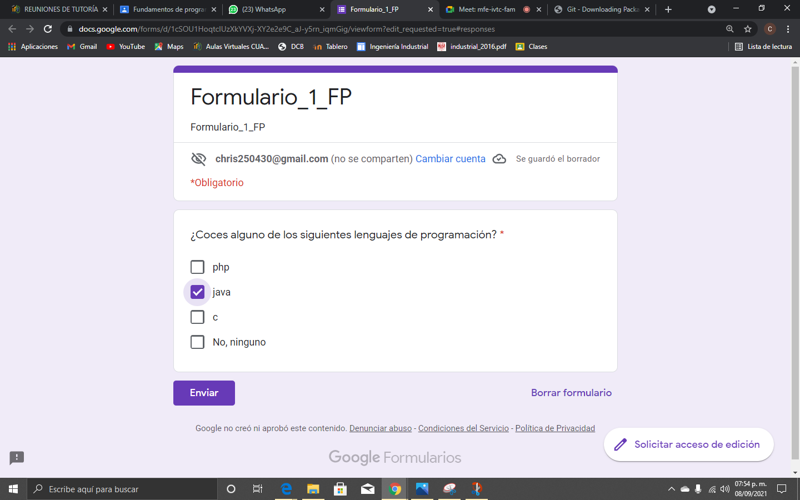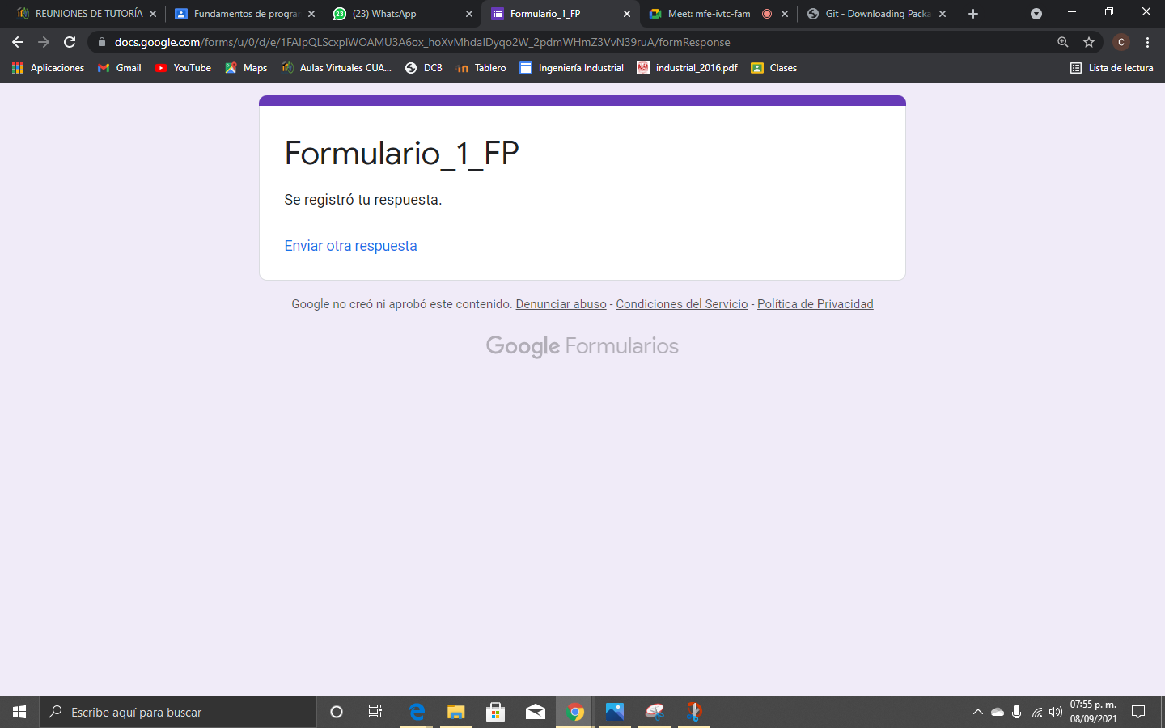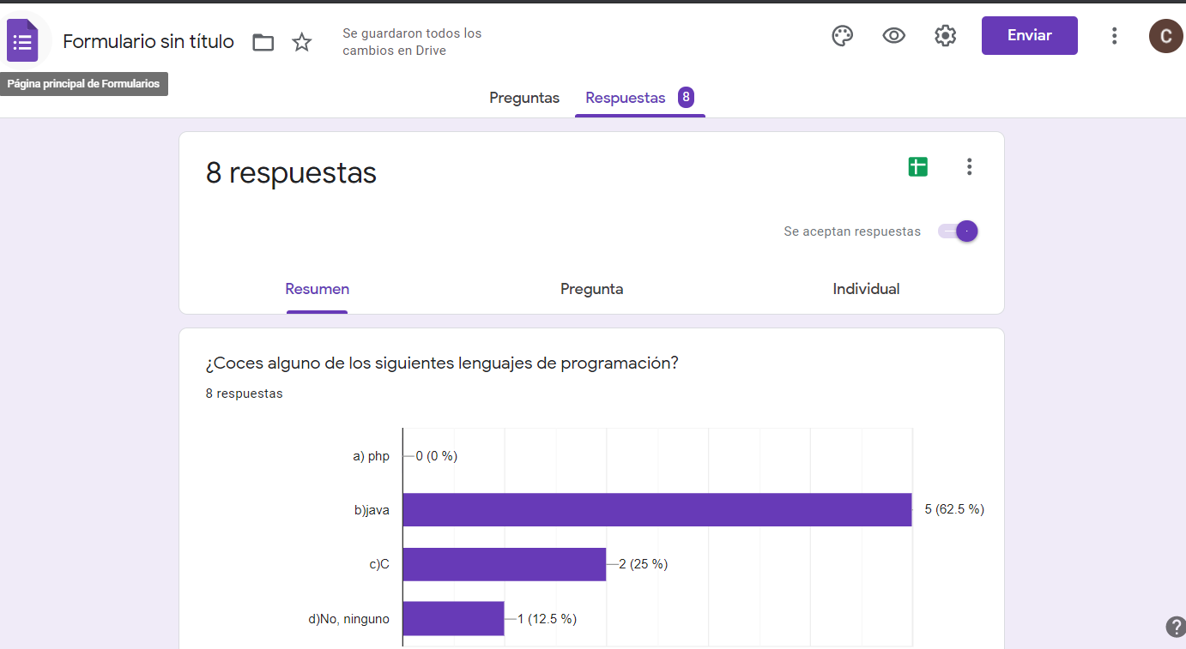

Todos hicimos un cuestionario en Google forms, la idead de esto sería ver como arrogaba las respuestas que irían poniendo y observar como la gráfica.



Utilizamos en comando or y – para que apareciera imágenes de 2 temas en una sola búsqueda

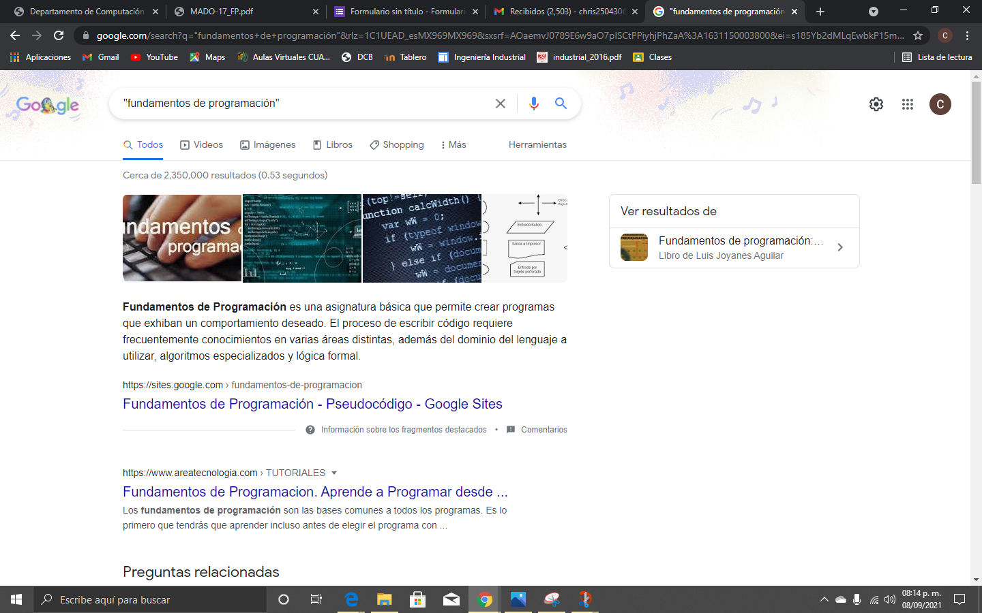
Utilizamos las comillas en una palabra para que salieran puras paginas que contuvieran específicamente esa palabra

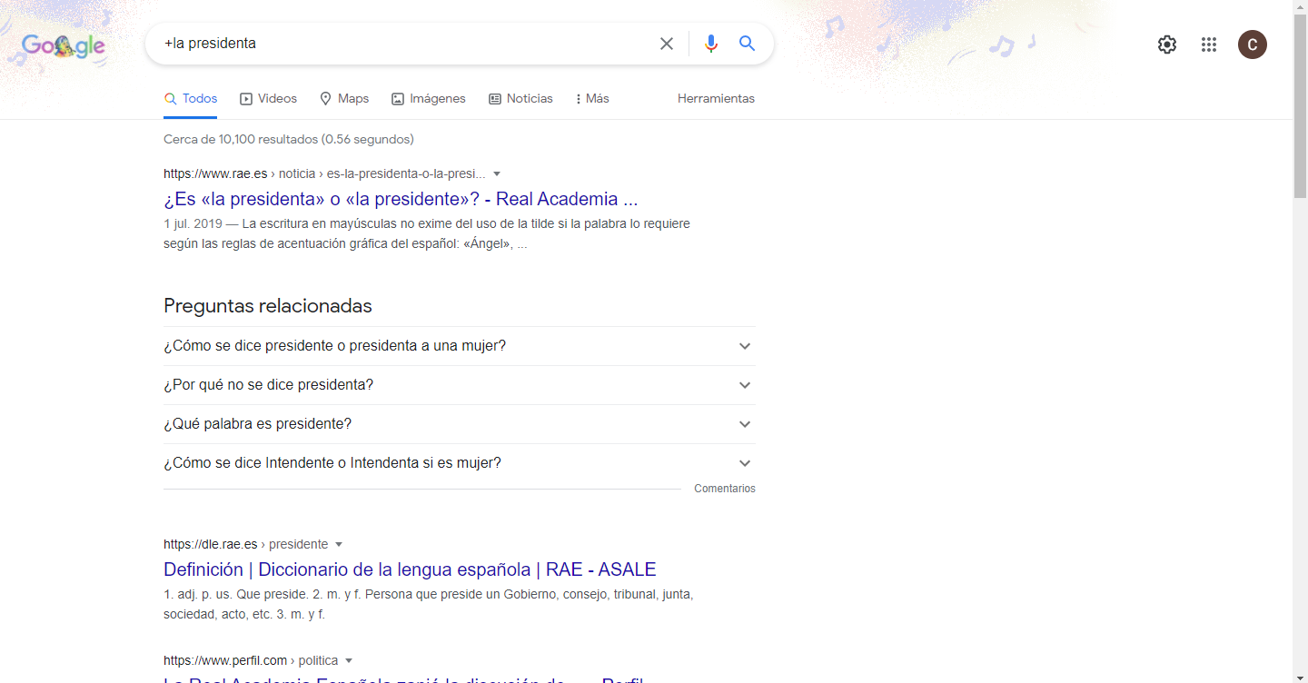

Utilizamos un “+” antes de una palabra para que buscara una documento con esa palabra en su interior

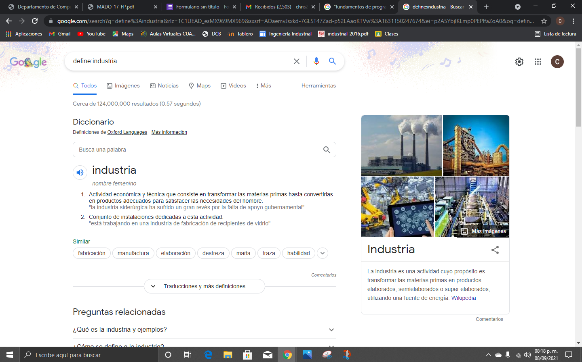

Utilizamos el código “define” para conseguir la definición de una palabra

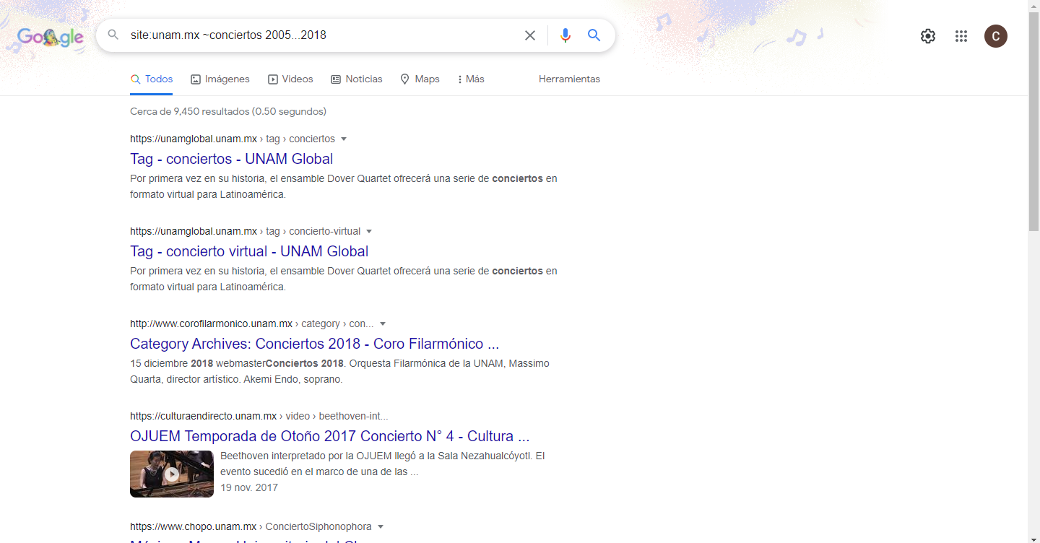

Utilizamos en código site para que buscara exactamente en esa página, el “~” para referirnos al tema y pusimos entre que fechas nos interesaría saber

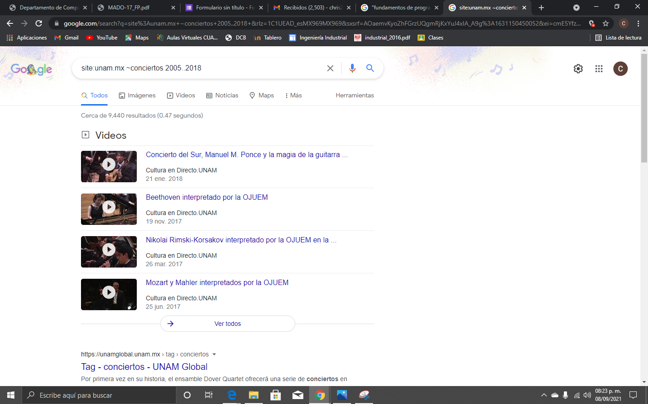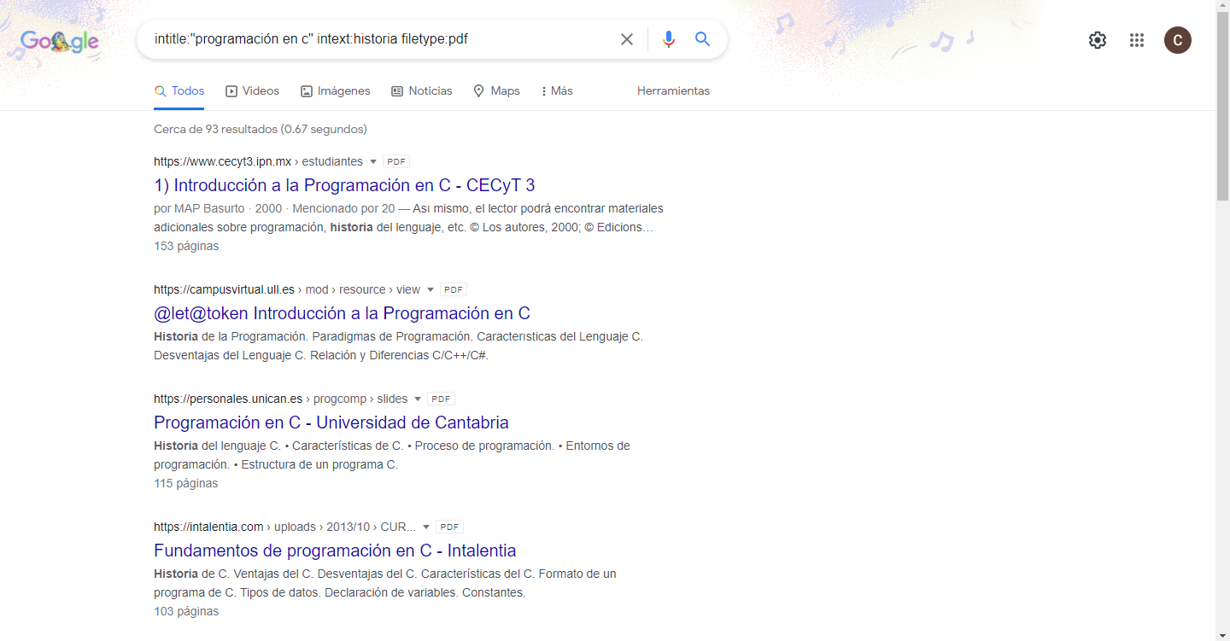

Utilizamos el código intitle para indicar cual iba a ser el titulo de lo que nos interesaría, intext el término que nos gustaría que se utilizara y filetype para indicar cual seria nuestro tipo de archivo.

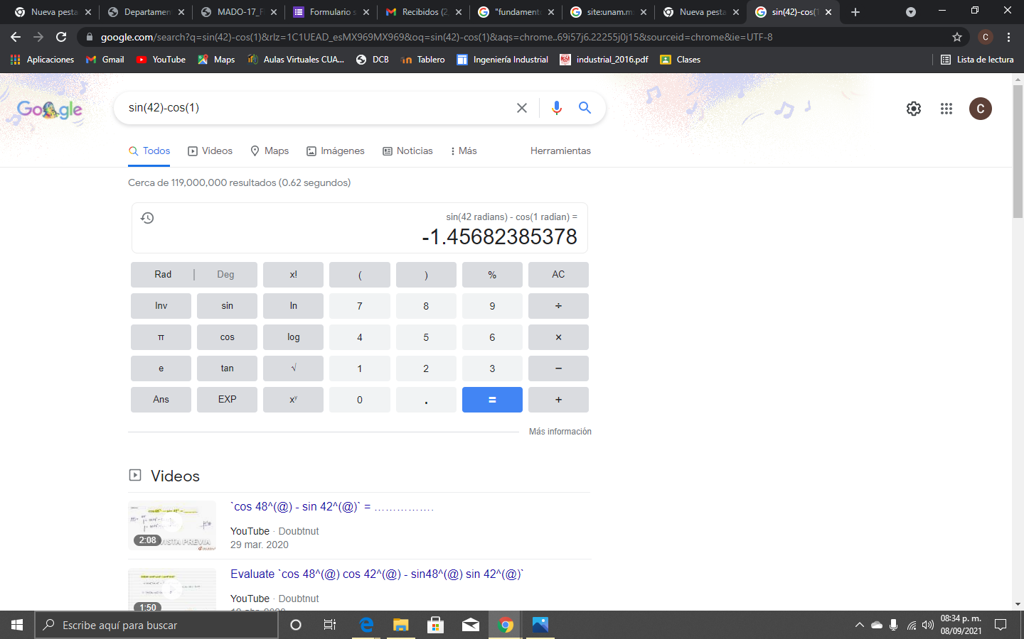

Utilizamos la calculadora de nuestro explorador con el problema sin (42)-cos (1)
Dándonos el resultado
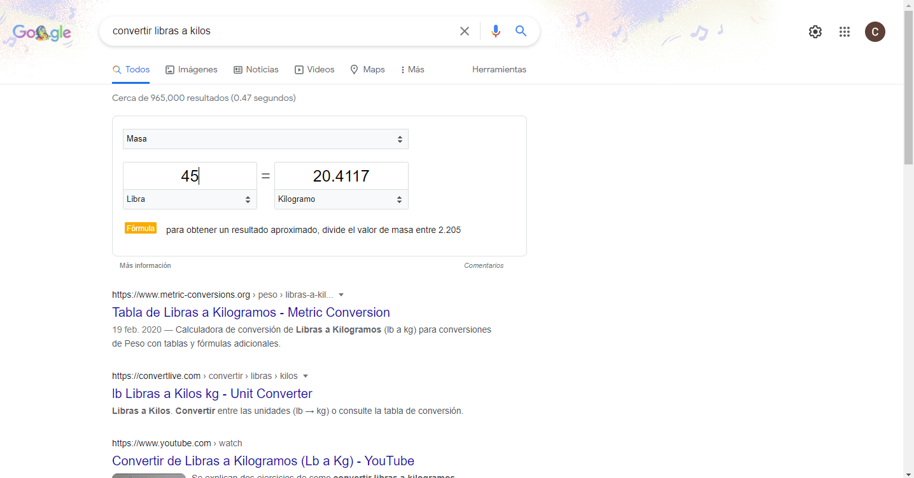

Utilizamos el convertidor de peso y de pesos cambiando 45 libras a kilogramos

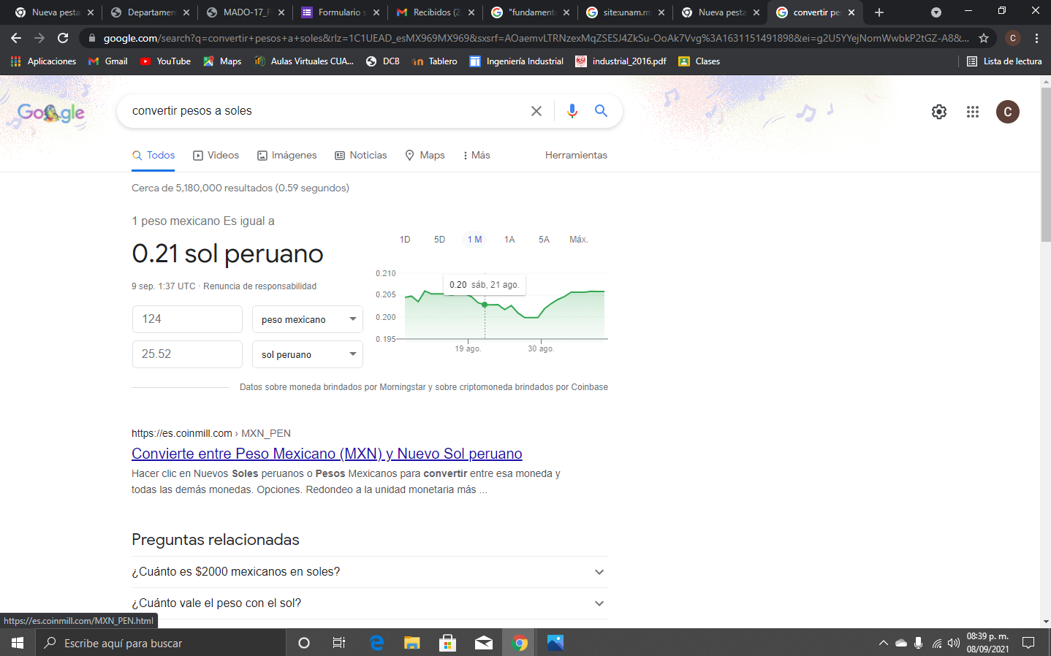
Y 124 pesos mexicanos a soles peruanos
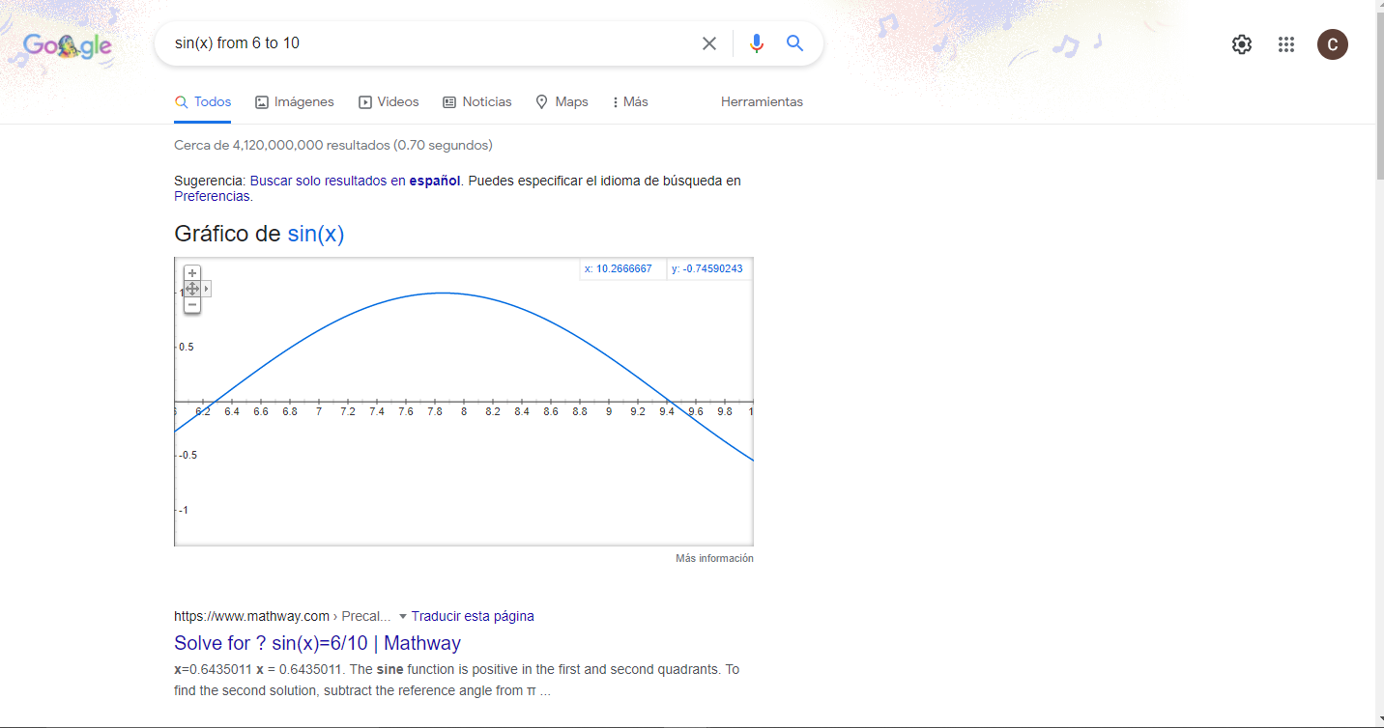

Exploramos en el buscador la graficadora que tiene

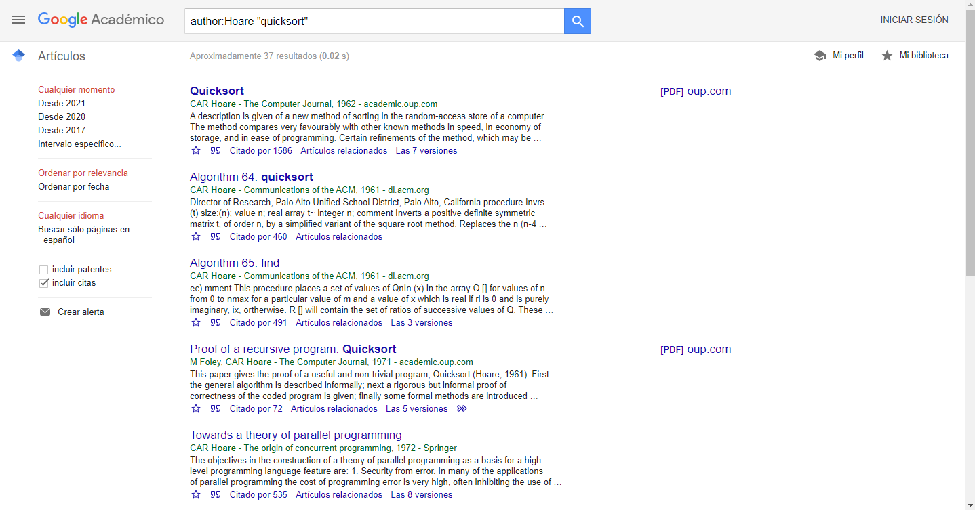

En Google académico usamos el código “author:” para que buscara información del autor que mocionáramos

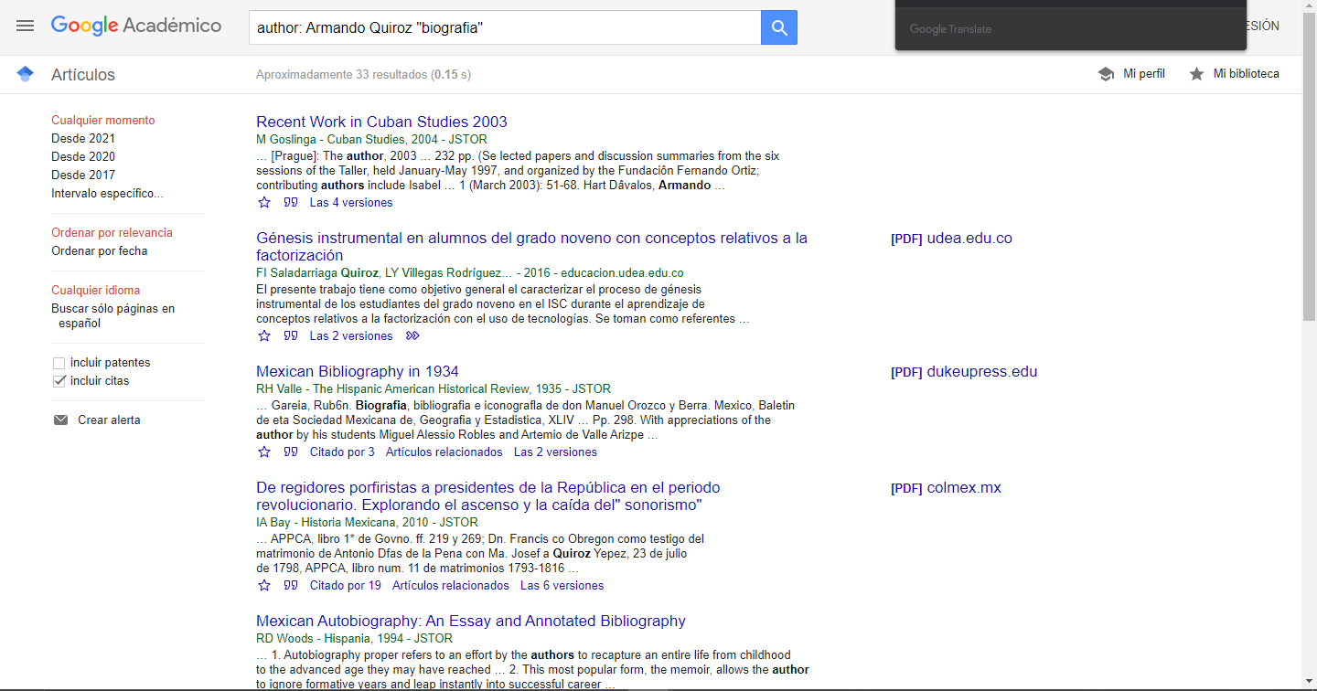

Tarea:
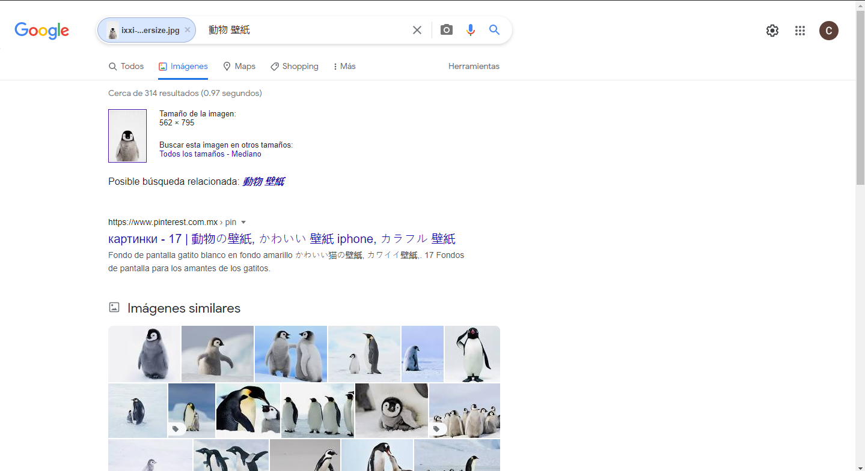

Elegimos una imagen, arrastramos al buscador para que este arroje resultados similares

¿Qué es la nube?

Es un término que se utiliza para describir una red mundial de servidores, cada uno con una función única, estos servidores están diseñados para almacenar y administrar datos, ejecutar aplicaciones o entregar contenido o servicios, como streaming de vídeos, correo web, software de ofimática o medios sociales.

Ventajas
- Acceder a los datos con facilidad desde cualquier parte del mundo
- Alivianar el disco duro de nuestro computador
- Es económico ya que ahorramos gastos de mantenimiento y servicios
- Nos permite adquirir más servicios o más capacidad de almacenamiento
- Mantener nuestros datos intactos y disponible las 24 horas del día los 365 días del año
- Y nos permite mantenernos comunicados todo el tiempo

Desventajas
- Percepción de pérdida de privacidad de datos sensibles.
- Dependencia de la infraestructura y plataformas de terceros para operar.
- Nuestra información queda vulnerable a robo o hackeo
- Sin Internet no tendremos acceso a nuestra información.

 | Gratuito | GB maximos | limitaciones | Plan familiar | Control versiones | Otros servicios
One drive | 5GB | 1 TB | NO | SI office | SI | SI office
Google Drive | 15GB | 30 TB | NO | SI | SI | Asistencia y promociones
Dropbox | 2GB | 2 TB | NO | SI | SI | NO
Amazon drive | 5GB | 30 TB | NO | NO | NO | Con prime
Iclound drive | 5GB | 2 TB | NO | SI | NO | NO
Mega | 50GB | 16 TB | SI transferencia | NO | NO | CHAT

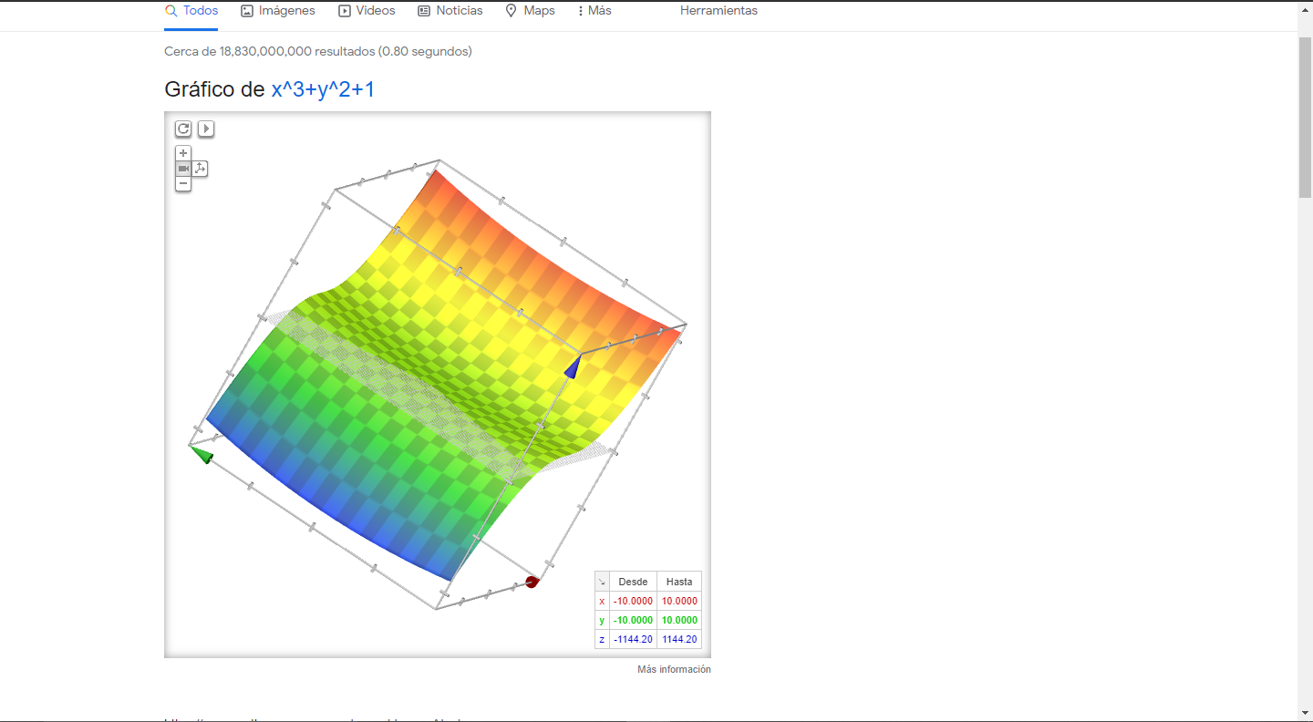
Pusimos en el buscador X^3+y^2+1 dando como resultado la gráfica en 3D

PageRank

El PageRank es un algoritmo de Google que fue lanzado en 1999 por los fundadores de la compañía Larry Page y Sergey Brin. La función de este algoritmo era medir la importancia y la calidad de una página web en un rango que iba del 0 al 10, siguiendo una serie de criterios medibles.

El PageRank de Google está inspirado en el «Science Citation Index» (SCI), el índice de citación más conocido en todo el mundo, que fue desarrollado por Eugene Garfield en la década de los 60. El SCI mide la importancia de diferentes publicaciones científicas, determinando su relevancia e influencia en base al número de referencias que han recibido de otras publicaciones.
El valor de una página web en el PageRank se determina a través de los enlaces que llegan desde otras páginas, pero también de la calidad de estas páginas, la del dominio que apunta y su antigüedad, y la importancia que se le otorga a cada enlace. Esto no quiere decir que una página con muchos enlaces tenga un PageRank de 10, ya que, si los enlaces son de baja calidad, recibirá una puntuación baja. En la práctica, lo que significa es que una página web que reciba enlaces provenientes de páginas con un buen PageRank —aquellas páginas que Google considera de alta calidad y con autoridad—, tendrá un PageRank alto, pero si la mayoría son enlaces de baja calidad, lo tendrá bajo.

Referencias
Google. (s. f.). Google. Recuperado 13 de septiembre de 2021, de https://www.google.com/
Laboratorio Salas A y B. (s. f.). UNAM. Recuperado 13 de septiembre de 2021, de http://lcp02.fi-b.unam.mx/
Qué es la nube: definición. (s. f.). Microsoft Azure. Recuperado 13 de septiembre de 2021, de https://azure.microsoft.com/es-mx/overview/what-is-the-cloud/
Soto, J. A. (2021, 23 marzo). Los mejores servicios de almacenamiento en la nube - Comparativa y características. GEEKNETIC. https://www.geeknetic.es/Guia/2001/Los-mejores-servicios-de-almacenamiento-en-la-nube-Comparativa-y-caracteristicas.html
ventajas y desventajas sobre la nube informatica - webquestaprendizajeenlanube. (s. f.). web que staprendizaje en la nube. Recuperado 13 de septiembre de 2021, de https://sites.google.com/site/webquestaprendizajeenlanube/introduccion/conclusion-sobre-la-nube-infoirmatica/ventajas-y-desventajas-sobre-la-nube-informatica
Vicent, J. (2020, 26 febrero). Qué es el PageRank y cómo funciona. TreceBits - Redes Sociales y Tecnología. https://www.trecebits.com/2020/02/26/pagerank-que-es-y-como-funciona/

